STYCZEŃ W GRUPACH I, II, III, VIII
Założenia (cele) | Zagadnienia tematyczne |  | Realizowany materiał/umiejętności
Dziecko:  - rozumie proste polecenia i reaguje na nie  - uczestniczy w proponowanych zabawach ruchowych  - śpiewa piosenki  - powtarza rymowanki  - rozumie ogólny sens czytanych historyjek wspieranych gestem, ilustracjami  - poznaje słownictwo związane z zimą i zimowymi ubraniami: scarf, hat, boots, shoes, coat, jacket, gloves, socks, trousers, jumper  - utrwala zwroty: Sit down, Stand up, Clap your hands, Jump, Look at, Point, Dance, Make a circle, Show me, Let’s count, Quiet please, Touch, Dance | 1) Winter clothes  2) Carnival time  3) Grandma and Grandpa Day  4) Revision  To zdjęcie, autor: Nieznany autor, licencja: CC BY-NC-ND |  | - Piosenka powitalna „Hello, hello”  https://www.youtube.com/watch?v=fN1Cyr0ZK9M  - Piosenka na pożegnanie „ Bye Bye….”  https://www.youtube.com/watch?v=PraN5ZoSjiY  - What is this? - zabawy sensoryczne; prezentacja nowego słownictwa „winter clothes”  - Historyjka obrazkowa „Cheeky Monkey is hot”  - Nauka piosenki z okazji Dnia Babci i Dziadka  https://www.youtube.com/watch?v=o-xz1scdRfY  - Projekty plastyczno-językowe „I love my Grandparents”, „Carnival Mask”  - Praca z tablicą multimedialną  https://englishplaybox.pl/lekcje-cyfrowe/poziom-2/rozdzial-7  Poznane piosenki:  https://www.youtube.com/watch?v=-jBfb33_KHU  https://www.youtube.com/watch?v=7MgXPC6USro  Filmy edukacyjne:  https://www.youtube.com/watch?v=AinuZ4kXUZs  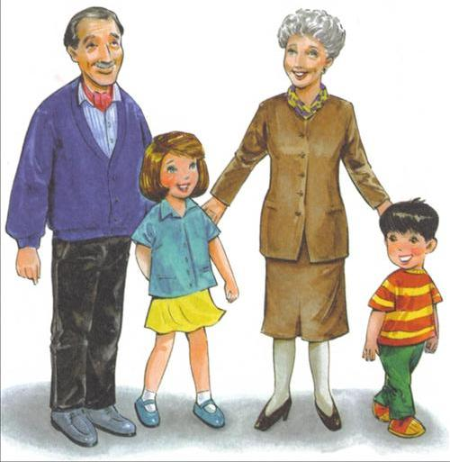  To zdjęcie, autor: Nieznany autor, licencja: CC BY-NC
STYCZEŃ W GRUPACH IV, V, VI, VII, IX
Założenia (cele) | Zagadnienia tematyczne | Realizowany materiał/umiejętności
Dziecko:  - rozumie proste polecenia i reaguje na nie  - uczestniczy w proponowanych zabawach ruchowych  - śpiewa piosenki  - powtarza rymowanki  - rozumie ogólny sens czytanych historyjek wspieranych gestem, ilustracjami  - poznaje słownictwo związane z zimą i zimowymi ubraniami: scarf, hat, boots, shoes, coat, jacket, gloves, socks, trousers, jumper  - utrwala zwroty: Sit down, Stand up, Clap your hands, Jump, Look at, Point, Dance, Make a circle, Show me, Let’s count, Quiet please, Touch, Dance  To zdjęcie, autor: Nieznany autor, licencja: CC BY-NC-ND | 1) Winter clothes  2) Carnival time  3) Grandma and Grandpa Day  4) Revision | - Piosenka powitalna „Hello, hello”  https://www.youtube.com/watch?v=fN1Cyr0ZK9M  - Piosenka na pożegnanie „ Bye Bye….”  https://www.youtube.com/watch?v=PraN5ZoSjiY  - What is this? - zabawy sensoryczne; prezentacja nowego słownictwa „winter clothes”  - Praca z podręcznikiem:  https://www.youtube.com/watch?v=yFhWfHVXNcs  https://www.youtube.com/watch?v=o44JQx6I8Jc  https://www.youtube.com/watch?v=gqJ3iN4Xh3E  https://www.youtube.com/watch?v=GzcVWXWDrDI  - Nauka piosenki z okazji Dnia Babci i Dziadka  https://www.youtube.com/watch?v=o-xz1scdRfY  - Projekty plastyczno-językowe „I love my Grandparents”, „Carnival Mask”  Poznane piosenki:  https://www.youtube.com/watch?v=-jBfb33_KHU  https://www.youtube.com/watch?v=7MgXPC6USro  Filmy edukacyjne:  https://www.youtube.com/watch?v=AinuZ4kXUZs  To zdjęcie, autor: Nieznany autor, licencja: CC BY-NC

